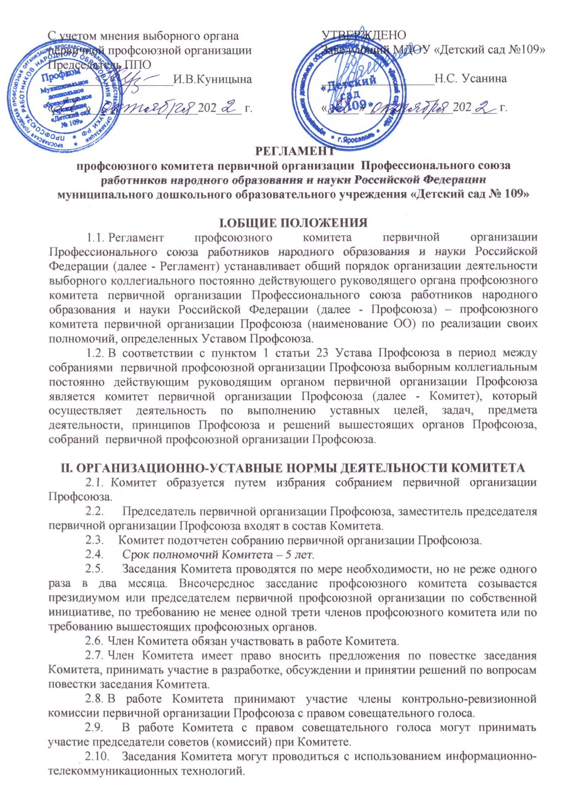

  - Заседания Комитета являются открытыми. В отдельных случаях могут проводиться закрытые заседания.
- ПОЛНОМОЧИЯ КОМИТЕТА
Комитет в соответствии с Уставом Профсоюза, решениями органов Профсоюза, собрания первичной организации Профсоюза:
3.1.Созывает собрание первичной профсоюзной организации, вносит предложения по повестке дня, дате, времени и месту ее проведения, организует и осуществляет контроль за выполнением его решений, информирует членов Профсоюза о выполнении решений собрания первичной профсоюзной организации.
3.2. Предлагает кандидатуру (кандидатуры) на должность председателя первичной организации Профсоюза.
3.3. Избирает по предложению председателя первичной профсоюзной организации заместителя председателя первичной профсоюзной организации.
3.4. Утверждает смету доходов и расходов на календарный год, исполнение сметы доходов и расходов и обеспечивает их гласность.
3.5. Обеспечивает своевременное и полное перечисление членских профсоюзных взносов в вышестоящие профсоюзные органы.
3.6. Распоряжается денежными средствами, находящимися в оперативном управлении первичной профсоюзной организации, в соответствии со сметами, утвержденными профсоюзным комитетом первичной профсоюзной организации.
3.7. Утверждает перспективные и текущие планы работы, статистические и финансовые отчеты, определяет порядок текущего хранения документов первичной профсоюзной организации.
3.8. Утверждает структуру первичной профсоюзной организации и Положение о структурных подразделениях первичной профсоюзной организации в соответствии с примерным Положением, утверждаемым выборным коллегиальным исполнительным органом Профсоюза.
3.9. Ежегодно отчитывается перед членами Профсоюза, регулярно информирует их о своей деятельности, в том числе об исполнении сметы доходов и расходов первичной профсоюзной организации.
3.10. Представляет интересы работников при проведении коллективных переговоров, заключении и изменении коллективного договора, осуществлении контроля за его выполнением, а также при реализации права на участие в управлении организацией и рассмотрении трудовых споров.
3.11. Выражает и отстаивает мнение работников в порядке, предусмотренном Трудовым кодексом Российской Федерации, законами и иными нормативными правовыми актами, коллективным договором, соглашениями, при принятии работодателем локальных нормативных актов, содержащих нормы трудового права, а также при расторжении трудового договора по инициативе работодателя и в других случаях.
3.12. Осуществляет профсоюзный контроль за соблюдением работодателем и его представителями трудового законодательства и иных нормативных правовых актов, содержащих нормы трудового права.
3.13. Организует выборы и работу уполномоченных (доверенных) лиц по охране труда Профсоюза, инициирует создание комитета (комиссии) по охране труда.
3.14. Организует и проводит коллективные действия работников в поддержку их требований в соответствии с законодательством Российской Федерации.
3.15. Выдвигает и направляет работодателям или их представителям требования, участвует в формировании и работе примирительных органов, объявляет и возглавляет забастовки, принимает решения об их приостановке, возобновлении и прекращении, а также координирует эти действия.
3.16. Согласовывает минимум необходимых работ (услуг), выполняемых в период проведения забастовки работниками организации сферы образования.
3.17. Выдвигает кандидатуры для избрания в управляющий совет, ученый совет, наблюдательный совет, иные представительные и другие органы управления организации сферы образования.
3.18. Определяет сроки и порядок проведения отчетов и выборов в первичной профсоюзной организации, в том числе в единые сроки, установленные соответствующим вышестоящим профсоюзным органом.
3.19. Проводит работу по вовлечению работников в члены Профсоюза, организует работу по учету членов Профсоюза в соответствии с Положением о членском профсоюзном билете и учете членов Профсоюза, утверждаемым выборным коллегиальным исполнительным органом Профсоюза.
3.20. Организует обучение профсоюзного актива и членов Профсоюза.
3.21. Ходатайствует о награждении членов Профсоюза, профсоюзных работников и профсоюзного актива государственными, ведомственными и профсоюзными наградами.
3.22. Осуществляет другие полномочия, в том числе делегированные ему собранием первичной профсоюзной организации, а также в соответствии с решениями вышестоящих профсоюзных органов.
3.23. Вопросы, предусмотренные пунктами 3.1 – 3.19, 3.23 статьи 23 Устава Профсоюза не могут быть переданы Комитетом для решения другим органам первичной профсоюзной организации.
3.25. Может делегировать отдельные полномочия президиуму первичной профсоюзной организации, за исключением полномочий, предусмотренных пунктом 3.24. статьи 23 настоящего Устава Профсоюза.
IV. ОРГАНИЗАЦИЯ РАБОТЫ КОМИТЕТА
  - Планирование работы Комитета:
    - Комитет организуют свою работу в соответствии с уставными полномочиями, приоритетными направлениями деятельности Профсоюза, определяемыми Съездом Профсоюза, решениями органов Профсоюза, конференции городской организации Профсоюза, комитета городской организации Профсоюза, а также с учетом текущих планов работы.
    - Проект Плана работы первичной организации Профсоюза формируется на основании предложений постоянных комиссий Комитета, членов Профсоюза.
  - Подготовка заседаний Комитета:
    - Решение о созыве заседания Комитета доводится до членов Комитета в трёхдневный срок со дня принятия.
    - Извещение о повестке, дате, времени и месте проведения заседания Комитета направляется членам Комитета, как правило, не менее чем за 7 дней до заседания.
    - Как правило, не менее чем за 3 календарных дня до заседания Комитета проекты документов направляются на бумажных (электронных) носителях для членов Комитета.
    - Как правило, материалы к заседанию Комитета содержат:
- проект постановления Комитета по обсуждаемому вопросу повестки заседания;
- пояснительную записку (при необходимости);
- список приглашённых на заседание по данному вопросу (при необходимости).
    - На проектах постановлений Комитета, предполагающих утверждение сметы доходов и расходов на календарный год, исполнение сметы доходов и расходов обязательна виза специалиста, осуществляющего финансово-хозяйственную деятельность.
  - Порядок проведения заседаний Комитета:
    - Заседание Комитета ведет председатель первичной организации Профсоюза, Профсоюза, а в его отсутствие – заместитель председателя первичной организации Профсоюза либо один из членов Комитета первичной организации Профсоюза по решению Комитета.
    - В случае досрочного прекращения полномочий председателя первичной организации Профсоюза до проведения внеочередного собрания заседание ведет исполняющий обязанности председателя первичной организации Профсоюза.
    - Председательствующий на заседании оглашает явку членов Комитета, наличие кворума и правомочность заседания, выносит на утверждение повестку и регламент заседания, объявляет заседание открытым, объявляет перерывы, закрывает заседание.
    - На каждом заседании Комитета из присутствующих членов Комитета избирается секретарь заседания, который обеспечивает ведение протокола и подсчет голосов членов Комитета.
    - Как правило, по каждому вопросу повестки заседания Комитета делается доклад (информация или разъяснение), затем обсуждение и принятие постановления.
Вопросы информационного характера принимаются к сведению.
    - На заседание Комитета могут приглашаться представители вышестоящих профсоюзных органов, социальные партнёры, ветераны Профсоюза и другие.
  - Порядок принятия решений Комитета:
    - Заседания Комитета (правомочны при участии в них более половины членов.
    - Решения на заседаниях Комитета принимаются большинством голосов присутствующих при наличии кворума, если иное не предусмотрено Уставом Профсоюза.
    - Регламент заседания и форма голосования (открытое, тайное) определяются Комитетом.
    - Решение Комитета принимается в форме постановления.
4.5. Документальное оформление заседаний Комитета:
    - Заседания Комитета протоколируются, срок текущего хранения протоколов – не менее 5 лет с последующей передачей в архив.
    - Протокол заседания Комитета подписывает председатель первичной профсоюзной организации и секретарь заседания Комитета.
    - Постановления Комитета подписывает председатель первичной профсоюзной организации, а в его отсутствие – заместитель председателя первичной организации Профсоюза либо один из членов Комитета первичной организации Профсоюза по решению Комитета
В случае, если на заседании Комитета председательствует исполняющий обязанности председателя первичной профсоюзной организации протокол заседания Комитета и постановления Комитета подписывает исполняющий обязанности председателя первичной профсоюзной организации.
    - Выписки из протоколов заседаний Комитета заверяются председателем первичной профсоюзной организации.
В случае досрочного прекращения полномочий председателя первичной профсоюзной организации выписки из протоколов заседаний Комитета заверяются исполняющим обязанности председателя первичной профсоюзной организации.
  - Организация выполнения и контроль за исполнением решений Комитета:
    - Выполнение решений Комитета организует председатель первичной профсоюзной организации.
    - Комитет может рассматривать на своих заседаниях вопросы о ходе реализации принятых им решений.
    - Непосредственный контроль за исполнением решений Комитета возлагается на членов Комитета, назначенных ответственными за их реализацию, а также осуществляется всеми членами Комитета в процессе текущей работы.
V. ЗАКЛЮЧИТЕЛЬНЫЕ ПОЛОЖЕНИЯ
  - Расходы на деятельность Комитета осуществляются в соответствии со сметой доходов и расходов первичной профсоюзной организации на календарный год.
  - На заседания Комитета при необходимости могут приглашаться представители средств массовой информации, социальные партнеры, профсоюзные активисты и др.

